人教版小学语文一年级下册第一单元

一、看拼音写词语。〔16 分〕
xi ao sh i sh 引 g q i

q in g ti m sh 印 me ch tn f 旳 g d 6 gxu e

二、按要求做一做。〔12 分〕
1、比一比，再组词。〔8 分〕
-入〔 〕.东〔 〕.飞〔 〕「江〔 〕
〕红〔 〕

、人〔 几冬〔〕 r 气〔

2、给以下的字加偏旁，组成字再组词。

、把能组成词语的字连起来。〔8 分〕
〔4 分〕

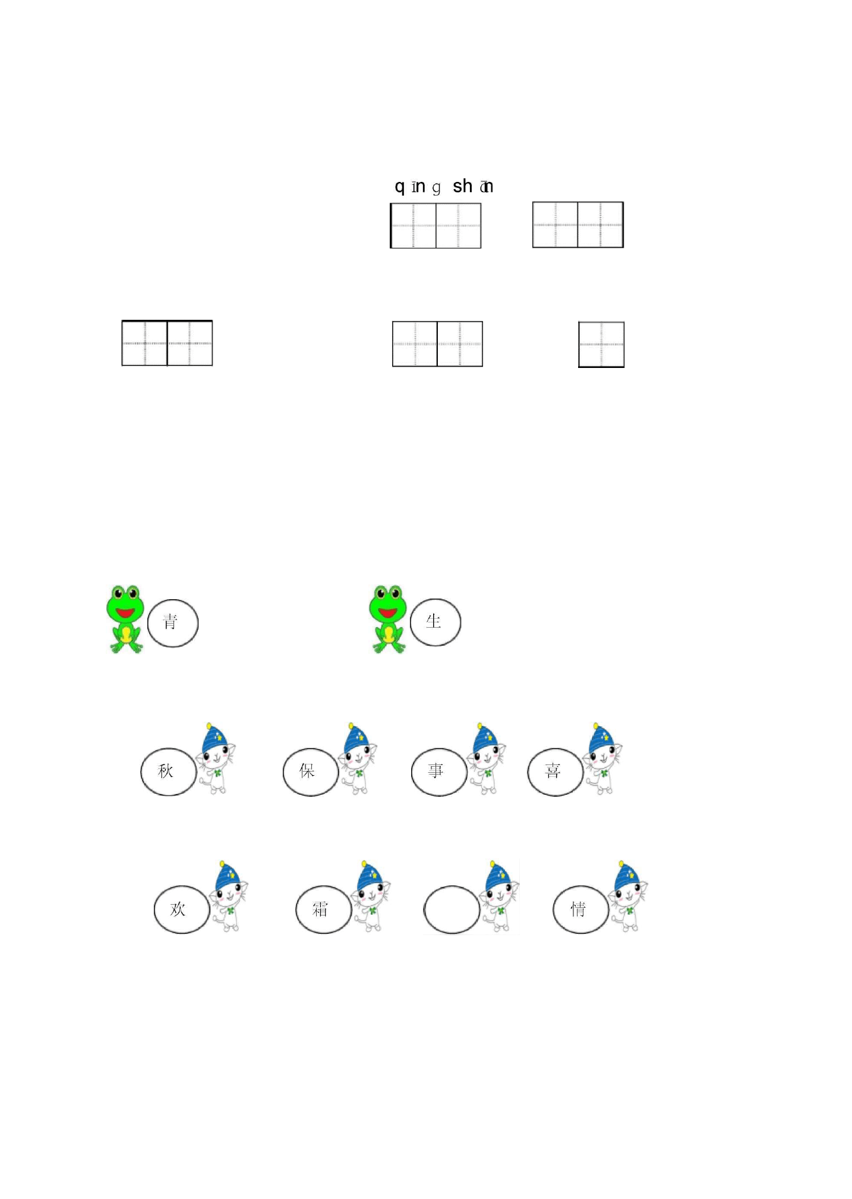

护

四、选字填空。 〔6 分〕
睛 晴 情 请 清 请
眼〔 〕 〔 ) 问 〔 〕水
〕天 心〔 ) 〔 〕坐

1

以上内容仅为本文档的试下载部分，为可阅读页数的一半内容。如要下载或阅读全文，请访问：https://d.book118.com/618107025035006023

